云南省昆明五杰学校2013-2014学年八年级上学期期中考试物理试题（无答案）
班级__________ 姓名__________ 考号__________
题号 | 一 | 二 | 三 | 四 | 总分
得分

- 选择（每题2分，共24分，请选项填入表格之中）
1 | 2 | 3 | 4 | 5 | 6 | 7 | 8 | 9 | 10 | 11 | 12

1、小华在2013年学业考试体育测试中，身高的读数为160，小华的身高应记录（ ）
A．160 m B．160 cm C．160 dm D．160 mm
2．下列物体中不属于光源的是 ( )
A. 水母 B. 蜡烛 C. 电灯 D. 月亮
3.在太阳光下我们能看到鲜艳的红色的花是因为 ( )
A．花能发出红色的光 B．花能发出白色的光
C．花能反射太阳光中的红色光 D．花能吸收太阳光中的红色光
4.若四次测量一本书的宽度记录为：12.37cm, 12.36cm, 12.38cm, 12.35cm,则这本书宽度平均值是（ ）
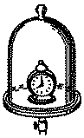
A．12.38cm B．12.365cm C．12.36cm D．12.37cm
5.如图所示把正在发声的闹钟放在玻璃罩内，闹钟和罩的底座之间垫上柔软的泡沫塑料，逐渐抽出罩内的空气，闹钟的声音会逐渐变小，直至听不到声音．这个实验说明了（ ）
A．声音是由物体振动产生的 B．声音必须通过介质才能传播
C．声波在玻璃罩中发生了反射 D．声波在传播过程中能量逐渐减少
6.人站在平面镜前，当他向平面镜走近时，发生的现象是( )
A．像变大，像到镜面的距离变小 B．像变大，像到镜面的距离变大
C．像不变，像到镜面的距离变小 D．像不变，像到镜面的距离不变
7、下列所说的“高低”指响度的是 （ ）
A．男低音，女高音 B．高声大叫，低声细语
C．曲高和寡 D．唱歌时说的＂高八度，低八度＂
8．在暗室的桌面上铺一张白纸，把一块小平面镜平放在纸上（镜面朝上），
让手电筒正对平面镜照射如图所示，从侧面看去（ ）
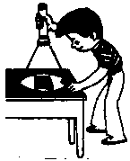
A．白纸比较暗，它发生了漫反射
B．白纸比较亮，它发生了镜面反射
C．镜子比较亮，它发生了镜面反射
D．镜子比较暗，它发生了镜面反射
9、从平面镜里看到背后墙上电子钟示数如图2所示，这时的实际时间应是（ ）
A．21：05 B．21：15 C．20：15 D．20：05
10.甲、乙两同学从家到学校的路程之比是3：2，所用时间之比是3：1。甲、乙两同学从家到学校的速度之比是 （ ）
A．1∶2 B．2∶1 C．9∶2 D．2∶9
11.用图像可以表示物体的运动规律，下图中用来表示物体做匀速直线运动的是 （ ）
A、②④ B、①③ C、①④ D、②③
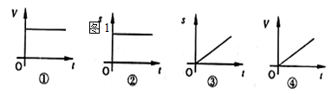
12.一列队伍行进速度是2.5m/s，经过一座全长100m的桥，从队伍第一人踏上桥到最后一人离开桥共需1min，则这列队伍长 （ ）
A、150 m B、50 m C、250 m D、100 m

第II卷
二．填空题（每空1分，共24分）
13.单位换算：15 cm =_________ m 10 m/s =_________ km/h.
14.根据实际情况，填出下列数据的单位：
某人的身高175_______,某同学绕操场走一圈的时间是210_______.

15.人的耳朵能听到声音的范围是20 HZ到20000 HZ，我们把高于20000 HZ的声音叫做 ,低于20 HZ的声音叫 。
16.在控制噪声的措施方面，有些地方可以看到如右图所示的标牌，这主要是在 减弱噪声；教室外有声音干扰时，关上门窗是为了在 减弱噪声。
17.电影银幕和教室里的投影屏幕都是用粗糙白布制成的。表面粗糙，能使照射到它上面的光发生_________反射，而白色表面可以反射__________光。所以，处于屏幕前不同位置的观众都可以看到色彩正常的画面。
18．美丽的日环食像一个金环挂在空中，这是光沿 形成的现象，发生这种日环食现象时， （选填“太阳”、“地球”或“月球”）位于中间位置。
19．李白诗句“不敢高声语，恐惊天上人”中的“高”是指声音的 。女同学说话声音“尖细”，是指女同学声音的 高.
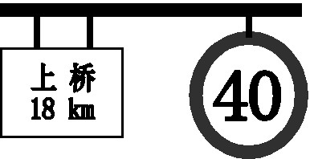
- 如右图所示，“40”的意思是： 。此处到“上桥”至少要 h。
21.小明与父母乘长途汽车外出旅游,小明看见后面的卡车离他越来越远。如果以后面的卡车为参照物，小明是 的，（选填“静止”或“运动”）,小明爸爸说小明没有动，他所选的参照物是 。
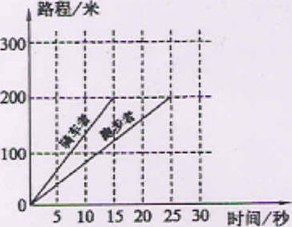
22.如图1是一个骑自行车的人与一个跑步的人运动时的路程随时间变化的图线。跑步者的速度为________ m/s，速度较快的是________________(选“骑车者”或“跑步者”）。
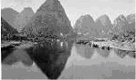
23.生活中能看见的光只有七种颜色，其中光的三基色是________________。此外还有许多看不见的光，电视机的遥控用的是________________。
图2
图1
24.如图2，江边的山峰最高处距江面100 m，江水深15m，映在平静江水中山峰的倒影是______像（选填“实”或“虚”），该山峰的最高处与倒影的最低处相距________ m。

三．作图，读数与实验探究（25,26每小题2分，其余每空1分，共37分）
25.按要求完成下列光路图：
(1).完成如图3－1所示的光路并标出反射角的度数。
(2).作出如图3－2所示中物体在平面镜中所成的像。
(3).根据光的反射定律和折射规律大致画出图3－3中入射光线AO的反射光线和折射光线，并用箭头标出光线的方向。

26．（1）在图4中，读数时视线正确的是 (选填“A”或“B”)，物体的长度为 cm．
（2）在图5中，刻度尺的分度值是 ，铅笔的长度为 cm．
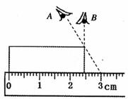
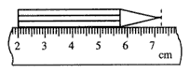
图4
图5

27.图7为声音的波形图。下面图中，a与b中 的频率大， 的音调高。c与d 中 的振幅大， 的响度大。
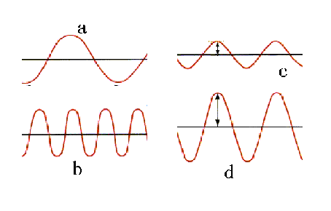
图7
28.如下图所示，一小球从A点沿直线运动到F点的频闪照片。若频闪照相机每隔0.1 s闪拍一次。分析照片可知：小球从A点到F点是作 （填“匀速”或“变速”）直线运动，A到F得距离为 cm，A到F所用的时间为 s。可求出小球从A点运动到F点的平均速度为 m/s。

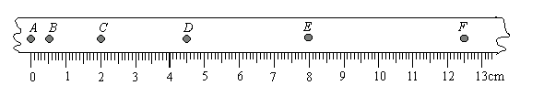

29.图8中甲、乙两图表示游泳运动员比赛时比较运动快慢的两种方法，其中图(a)表示某一时刻的情景，图(b)表示在终点时的情景，则
图5
图6
图(a)表示 相同，比较 。图(b)表示 相同，比较 。
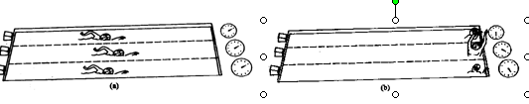
假如运动的时间和路程都不相同时，物理学中用_________来表示物体运动的快慢．

图8

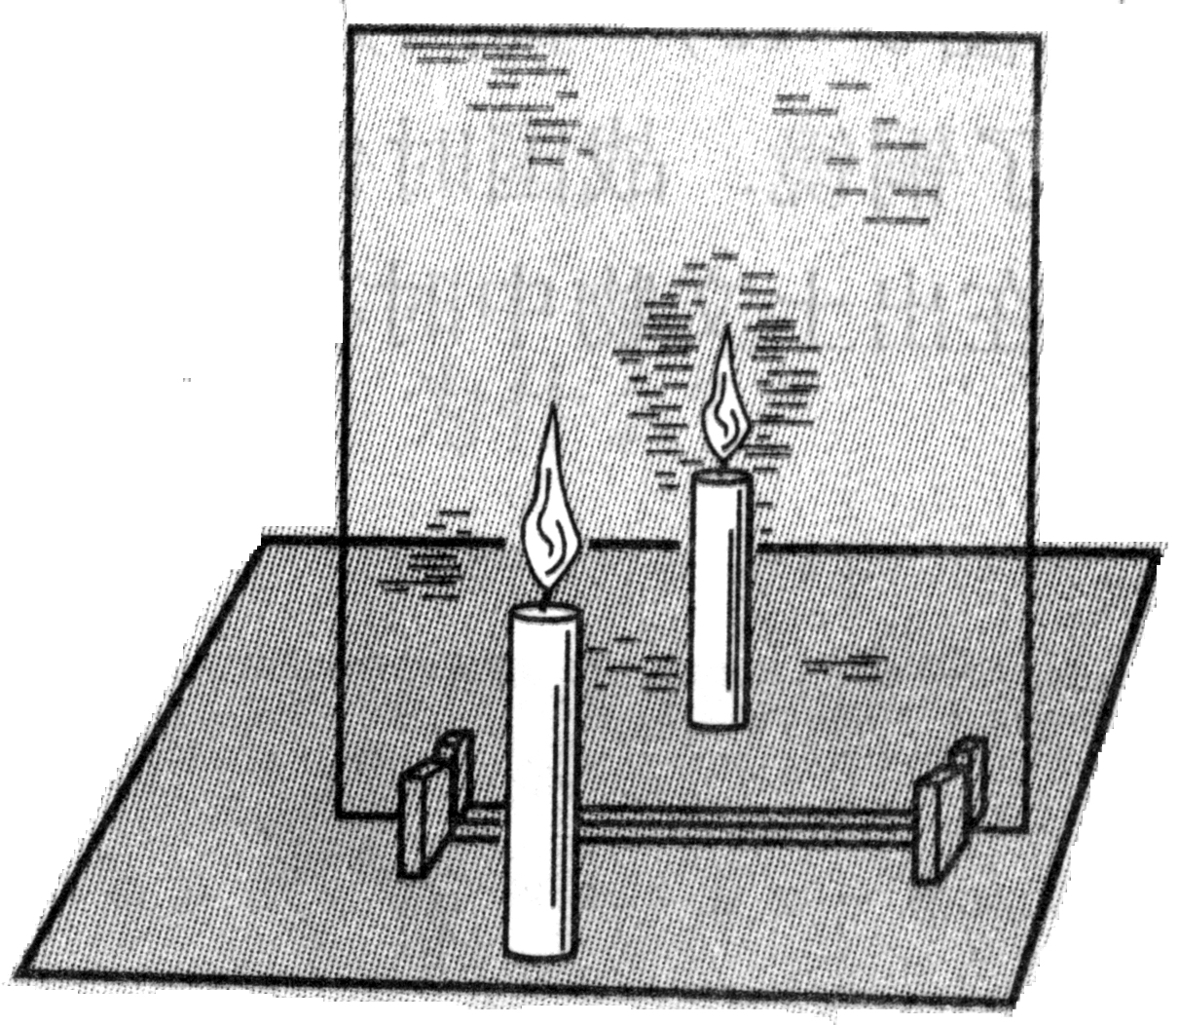
30.在“研究平面镜成像的特点”实验中，小明他们小组用蜡烛、玻璃板、刻度尺等器材做实验。请回答以下问题：
①
②
（1）此实验所用的是玻璃板代替平面镜来研究平面镜成像特点，
这是为了 。
（2）在桌面上竖立一块作为玻璃板，实验时,要使玻璃板后的
物体①与镜前相同物体②的像完全重合，这是为了_________________。
(3) 经过测量发现，像到镜子的距离和物体到镜子的距离 .
（4）移去蜡烛①，并在其位置上放一光屏，则光屏上 (选 填“能”或“不能”)接到蜡烛②的像。这说明平面镜成的是 (选填“虚”或“实”)像。
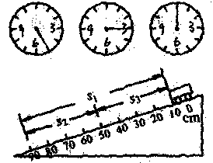
31、如图所示，小明在探究小车从斜坡下滑时速度的变化情况，该实验要收集的数据是路程和时间。图中停表每格为1s，请你根据图示填写下来：
路程/m | 时间/s | 速度/m·s^{－1}
s₁= | t₁=5 | v₁=0.16
s₂=0.4 | t₂=2 | v₂=
s₃=0.4 | t₃= | v₃=0.13

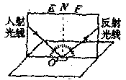
根据表格内的数据，可以知道小车做 运动（“匀速”或“变速”），在从斜坡下滑过程中，速度变化趋势_______________
- 在探究光的反射定律的实验中，实验装置如图所示，E、 F是两块粘接起来的硬纸板，且可绕ON转动，ON垂直镜面，此时E、F在同一平面上。（1）若将纸板F向后转动一定的角度，同学们 （填“能”或“不能”）看到反射光线。（2）使入射角变大，可以观察到反射角随着 ，而且反射角总是 入射角。（3）实验中硬纸板的作用是 。
四．计算（共15分，35题5分，36题5分，37题5分。在求解过程中必须写出已知，求，解和答。）
33、小明家距学校600米，他骑自行车的平均速度是5米/秒，他从家里走到学校需多少时间。

34.某人在某地乘坐出租车在平直公路上行驶,右图为他乘车到达目的地时的车费发票。求:
TAXI
车费发票
车号 EU-8888
日期 04-08-28
上车 10:00
下车 10:20
单价 2.00元
里程 15.0 km
金额 26.00元
- 出租车行驶的时间为多少小时;
(2) 出租车行驶的速度。

35.小丽在国庆放假期间骑自行车去西山。去西山的整个过程分为两段，第一段是长为4000 m，速度为8 m/s。第二段长为2000 m，她的速度为4 m/s。求小丽：（1）第一段行驶的时间；（2）第二段行驶的时间；（3）全程的平均速度。

